Samhällskunskap

Lärare
Patrik Svensson
______________

HSS 500-1500 1550 1600 1700 1600--- 1800-1900

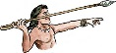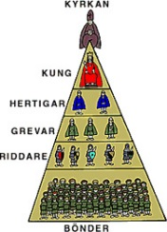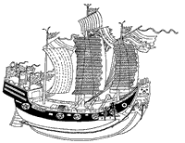

Nyckelord: Hushållning, ägandet, människosyn, religion, jämlikhet, familjestruktur, innovationer.

